[学术圈大地震：小型公司收购期刊，合法变低质，究竟为何？](https://mp.weixin.qq.com/s?__biz=Mzk0OTY1MDkwOQ==&mid=2247486883&idx=1&sn=cdde8416bc85e8c567b47ce55c496cc1)

原创sleuth[Research Integrity](javascript:void(0);)2025-04-20 20:35:58新加坡



Research Integrity

2025 年 1 月，西班牙格拉纳达大学的信息科学家阿尔韦托?马丁 - 马丁及其合作者埃米利奥?德尔加多?洛佩斯 - 科萨尔在预印本库 Zenodo 上发表了一项分析研究。研究发现，存在 “期刊抢夺者” 现象，即一些小型新成立公司从知名出版商手中收购学术期刊，将合法期刊转变为掠夺性、低质量出版物。

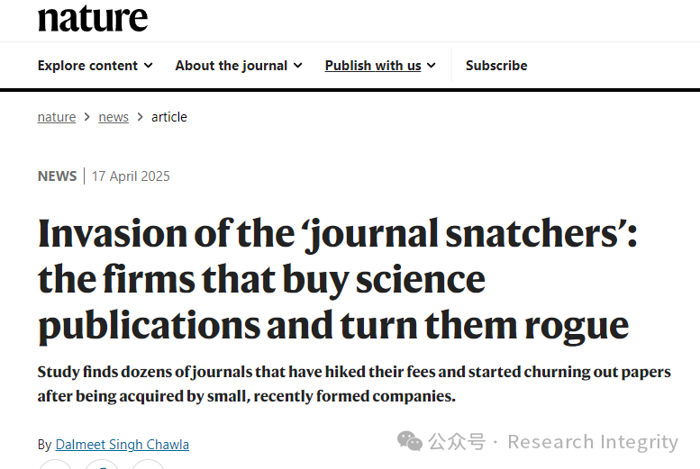

这些被收购期刊此前被 Scopus 和 Web of Science 等数据库收录，原属于包括荷兰出版巨头爱思唯尔、伦敦的学术出版商帕尔格雷夫?麦克米伦、美国印第安纳大学西北分校、巴西圣保罗大学等各类机构，学科范围涵盖语言学、心理学、犯罪学、生物学和医学等。过去几年间，它们被如 2022 年 9 月在英国注册的牛津剑桥出版社、另一家英国公司 Open Access Text、新加坡的 JCF Corp 以及马来西亚的 Intellectual Edge Consultancy 等公司收购。据马丁 - 马丁团队评估的邮件显示，收购方会为每本期刊向出版商提供数十万欧元。

收购后，这些期刊呈现出共同趋势：引入或提高文章处理费，大量产出研究论文，且许多论文超出收购前期刊的主题范围，这些做法与掠夺性出版相关，即通过不正当手段产出低质量或欺诈性研究论文以获取高额出版费。

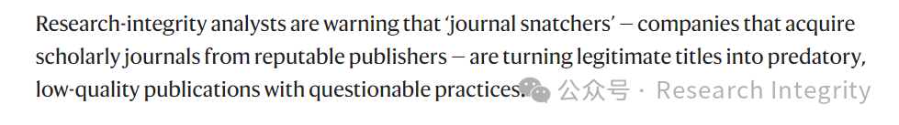

科研诚信分析人士警告称，“期刊掠夺者”—— 即从知名出版商手中收购学术期刊的公司 —— 正通过一些可疑手段，将原本正规的期刊转变为具有掠夺性的低质量出版物。

多数被提及的收购公司未回应《自然》杂志的置评请求。牛津剑桥出版社关系经理大卫?拉德霍尔称公司 “不是出版商”，对部分期刊无直接所有权，且未参与所拥有期刊的编辑决策。美国《健康行为杂志》主编表示因通胀和供应商提价而提高出版费，且编辑决策由编辑委员会独立做出，否认与牛津剑桥出版社有关系。另有部分期刊代表拒绝回答关于所有权和编辑监督的问题，还有研究人员称被虚假列为期刊网站编辑。马丁 - 马丁指出，这些公司收购期刊时不够公开透明，很多情况下期刊网站不显示新所有者信息。该研究成果警示了学术出版领域存在的不良现象，对维护学术出版的规范性和科学性有重要意义。

https://www.nature.com/articles/d41586-025-01198-6

**来源：公众号Research Integrity，转载请注明出处，若没注明学术诚信公众号出处，构成侵权。后台联系客服微信：BikElisabeth**

免责声明：

质疑信息来源于Pubpeer，提及人名均为音译

对于文章内容的真实性、完整性、及时性

本公众号不做任何保证或承诺，仅供读者参考

未经授权禁止转载！

转载请勿更改原文内容及格式！

如有转载需求或合作事宜

可添加下方客服微信或推送邮件到researchintegrity@qq.com

